Individuellt val
Läsåret 2020 – 2021

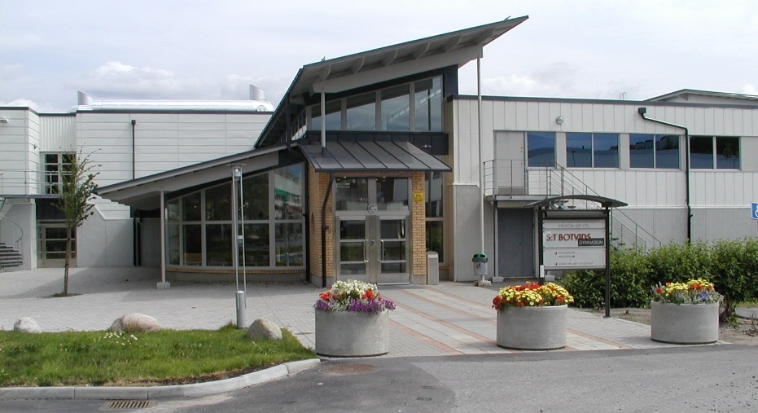

Katalog över kurser
för årkurs 3
Lå 20/21

Sista dag för val 21/2-2020

INNEHÅLLSFÖRTECKNING

Information sid 1

Fysisk aktivitet sid 2

Matematik sid 3

Samhällsvetenskapliga ämnen sid 3

Estetiska ämnen sid 4

Medier, samhälle och kommunikation sid 5

Moderna språk sid 6

Kurser för handelsprogrammet sid 7

Engelska 7 sid 7

Modersmål sid 8

Information om meritpoäng sid 9

INFORMATION OM DET INDIVIDUELLA VALET INFÖR LÅ 20/21 1

Individuella valet omfattar 200 poäng, fördelat på 100p i åk 2 och 100p i åk 3.
Du har redan läst 100p i åk 2.

I denna katalog presenteras de kurser du kan välja till åk 3.

Du måste göra tre val och rangordna dem, första hand, andra hand och tredje hands val.

Du skall göra valen på ”Min skola” med den inloggningskod/lösen du fått, senast 21/2-20.

För att en kurs skall kunna starta måste det vara minst 12 elever som valt kursen.

Maxantal elever till de flesta kurser är 28 elever, förutom ”Fotografisk bild” där maxantalet är 16 elever.

Vill du ha information om meritpoäng och behörighet till högskola/universitet, går du in på: www.studera.nu eller www.uhr.se.

Kontakta gärna din Studie-och yrkesvägledare om du känner dig fundersam på ditt val!

FYSISK AKTIVITET 2
_____________________________________________________________________________

Kurs: Idrott och hälsa 1 – specialisering (fotboll)
Kurskod: IDRIDO01
Poäng: 100 poäng
Målgrupp: Elever från alla program kan söka
Ansvarig lärare: Anders Nordin

Fotbollen är för både pojkar och flickor och vi tränar två gånger i veckan.
Vi tränar på Brunna IP:s konstgräsplan, Maxihallen (inomhushall konstgräs), Botkyrkahallen och gymmet.

Det mesta av träningen är praktisk och syftar till att utveckla din teknik och speluppfattning men även din fysik tränas. Utbildningen innehåller även vissa teoretiska moment.
_____________________________________________________________________________

Kurs Idrott och hälsa 2 – specialisering (fotboll)
Kurskod: IDRIDO02
Poäng: 100 poäng
Målgrupp: Elever från alla program kan söka
Ansvarig lärare: Anders Nordin

Kursen är en fortsättningskurs på Idrott och hälsa 1 – specialisering (fotboll)
_____________________________________________________________________________

Kurs Idrott och hälsa 2
Kurskod: IDRIDR02
Poäng: 100 poäng
Målgrupp: Elever från alla program kan söka
Ansvarig lärare: Barbara Bondesson

Kursen idrott och hälsa 2 behandlar fördjupade kunskaper i ämnet.

Undervisningen i kursen tar upp upplevelsebaserade rörelseaktiviteter utomhus, till exempel orientering, ridning, friluftsliv, skidåkning, samt fysiologiska och psykologiska effekter av träning och fysisk aktivitet.

Vidare hälsobegreppets grunder, riskfaktorer i samband med fysiska aktiviteter, töverträning och skador i samband med idrott och motionsaktiviteter.
_____________________________________________________________________________

MATEMATIK 3
_____________________________________________________________________________

Kurs Matematik 5
Kurskod: MATMAT05
Poäng: 100 poäng
Målgrupp: För elever som läst Matematik4 (NAT)
Ansvarig lärare:
_____________________________________________________________________________

SAMHÄLLSVETENSKAPLIGA ÄMNEN 3
_____________________________________________________________________________

Kurs Humanistisk och samhällsvetenskaplig specialisering
Kriminologi
Kurskod: HUMHUM00S-2
Poäng: 100 poäng
Målgrupp: Endast för elever på EKE, SAB och SAS
Ansvarig lärare: Roberto Tamayo Hokkanen
Övr info: Kursen kan bara läsas en gång

Kursen kommer att behandla brott och straff i teori och i fråga om faktiska konsekvenser för ett samhälle eller närområde. Undrar du vad det finns för likheter mellan organiserad brottslighet och att driva företag? Vem som blir kriminell? Hur kan vi läsa brottsstatistik? Eller vad straffskalan säger om samhället? Hur ser dödsstraffets historia ut?
Vilka straffprinciper bör gälla: Öga för öga eller kriminalvård?
Fördjupningskurs om kriminologisk teori och vetenskap, att läsa brottsstatistik, organiserad brottslighet i närområdet, brottsutveckling, brottens orsaker, övervakning samt straffens principer (från vedergällning till kriminalvård).
Under kursens gång kommer ni även att skriva en vetenskaplig utredande uppsats där kriminologisk teori används för en egen undersökning eller analys.
_____________________________________________________________________________

ESTETISKA ÄMNEN 4
____________________________________________________________________________

Kurs Bild och form 1b
Kurskod: BILBIL01b
Poäng: 100 poäng
Målgrupp: Elever från alla program kan söka
Ansvarig lärare: Gayane Matevosyan

Tycker du om att måla, teckna, designa, fotografera, forma med lera, betong, gips eller ståltråd?
Du får arbeta med bild och form i flera olika traditionella och nya digitala tekniker. För att träna förmågan att se, analysera och samtala om olika typer av bilder kommer vi göra flera studiebesök till aktuella utställningar på museum och gallerier.
_____________________________________________________________________________

Kurs Bild
Kurskod: BILBIL0
Poäng: 100 poäng
Målgrupp: För dig som läst kursen Bild och form 1b
Ansvarig lärare: Gayane Matevosyan

Tycker du om att måla, teckna, designa, fotografera, forma med lera, betong, gips eller ståltråd?
Du får arbeta med bild och form i flera olika traditionella och nya digitala tekniker. För att träna förmågan att se, analysera och samtala om olika typer av bilder kommer vi göra flera studiebesök till aktuella utställningar på museum och gallerier.
_____________________________________________________________________________

Kurs: Fotografisk bild
Kurskod: FOTFOT01
Poäng: 100 poäng
Målgrupp: Elever från alla program kan söka
Ansvarig lärare: Catarina Svensk

Lära om den fotografiska processen från idé till bearbetad bild och om den tekniska utrustningen. Teori och praktik.
_____________________________________________________________________________

Kurs: Cirkus 2 – egen fördjupning
Kurskod: CIRCIR02S2
Poäng: 100 poäng
Målgrupp: Endast för ESC
Ansvarig lärare: Aedin Walsh

Undervisningen i kursen ska behandla följande centrala innehåll:
Fördjupad träning i en eller flera cirkusdiscipliner, t e x akrobatik, jonglering, lindans och clown. Personligt uttryck vid utförandet av cirkusnummer. Experiment och improvisation.
Rekvisita, mask och kostym. Användning av olika uttryck och hur man gestaltar karaktärer i cirkusakter.
_____________________________________________________________________________
MEDIER, SAMHÄLLE OCH KOMMUNIKATION 5
_________________________________________________________________________

Kurs: Medier, samhället och kommunikation 1
Kurskod: MERMEE01
Poäng: 100 poäng
Målgrupp: Elever från alla program kan söka
Ansvarig lärare: Lana Kareem

Varför denna kurs?

Visste ni att sociala medier kan försämra självkänslan? Tycker ni att det är skumt att en annons om de nya Nikeskorna blir synlig efter ni har pratat om de till en vän? Eller blir ni irriterade när priset på samma biljett ni såg för två dagar sedan helt plötsligt stigit i pris? Men främst, visste du att allt du publicerar på nätet blir ägd av någon annan? Om du vill ha svaren till dessa frågor då är detta kursen för dig. Media har sin fot i många olika områden som i exempelvis samhället, juridik, modern kultur, underhållning, teknologi, politik och ekonomi. Den styr mer än vad vi är medvetna om, vilket betyder att dennes roll i våra liv är enorm.

Medier kontrollerar hur vi ser på världen, hur vi ser på oss själva och främst hur vi ser på människor runt omkring oss. Genom att studera medians roll så kan du påverka just hur DU ser på dig själv, andra människor och världen. Meningen med kursen är att kunna förstå mediers roll och hur du kan aktivt vara medveten om valen du gör online. Samtidigt kan du få verktyg till att förstå hur du kan framgångsrikt navigera dig genom olika medier. Media kan studera dig, men nu är det dags för dig att studera den.

MODERNA SPRÅK 100 POÄNG 6
_________________________________________________________________________

Att läsa ett modernt språk är både roligt och utmanande. Du får lära dig att kommunicera i tal och skrift samt förstå vad andra säger och skriver.
Du som redan har läst ett modernt språk, steg 1, får möjligheten att fördjupa och bredda dina kunskaper (steg 3 och 4 ger dessutom meritpoäng).

Benevenuti - Willkommen - Bienvenu - Bienvenidos - وسهلأ أهلأ

Benämning | Kurskod | Ansvarig lärare
Moderna spark 2 (Arabiska) | MODARA02
Moderna språk 3 (Arabiska) | MODARA03
Moderna språk 4 (Arabiska) | MODARA04
Moderna språk 2 (Italienska) | MODITA02 | Alessandra Gentile Jegendal
Moderna språk 3 (Italienska) | MODITA03
Moderna spark 4 (Italienska) | MODITA04
Moderna språk 2 (Spanska) | MODSPA02 | Victoria Ratto
Moderna språk 3 (Spanska) | MODSPA03
Moderna spark 4 (Spanska) | MODSPA04

Steg 3-5 ger meritpoäng. Läs mer om meritpoäng i slutet av katalogen.

EKE, NAS och NAT kan fortsätta med modernt språk från åk 1 och 2 som IND-val. Givetvis kan alla andra elever som vill läsa språk söka.

Ange vilket steg du vill läsa!
_____________________________________________________________________________

KURSER ENDAST FÖR HANDELSPROGRAMMET 7
_____________________________________________________________________________

Kurs Svenska 3
Kurskod: SVESVE03
Poäng: 100 poäng

Kurs Svenska som andraspråk 3
Kurskod: SVASVA03
Poäng: 100 poäng

För dig som även vill ha grundläggande behörighet till högskola och universitet krävs Svenska1, Svenska 2 och Svenska 3 eller svenska som andraspråk 1, svenska som andraspråk 2 och svenska som andraspråk 3.
_____________________________________________________________________________

ENGELSKA 7
_____________________________________________________________________________

Kurs Engelska 7
Kurskod: ENGENG07
Poäng: 100 poäng

Du ska ha läst kursen engelska 6.

Engelska 7 = 1 meritpoäng
_____________________________________________________________________________

MODERSMÅL 8
_____________________________________________________________________________

Kurs 1, MOEXXX01, för dig som läst och fått slutbetyg från åk9

Kurs 2, MOEXXX02, bygger på kurs 1

Kurs 3, MOEMOD, bygger på kurs 2

Ämnets syfte

Utbildningen i ämnet modersmål syftar under hela skoltiden till att eleverna skall uppnå aktiv tvåspråkighet. Utbildningen syftar till att göra eleverna medvetna om att kunskaper i modersmålet och den egna kulturen innebär en stor tillgång både inom Sverige och i internationella sammanhang.

Modersmålet är av grundläggande betydelse för lärandet och en väg till kunskap.

Modersmålsundervisning är undervisning i det språk som en elev talar hemma. Undervisningen ska hjälpa eleven att utveckla sitt eget språk och stärka elevens personliga och kulturella identitet.

Att behärska modersmålet obehindrat är en förutsättning för hela personlighetens gynnsamma utveckling. Den etniska identitetskriser som har bristfälliga språklig förståelse, rotlöshet eller känsla av underlägsenhet.
_____________________________________________________________________________

MERITPOÄNG 9

Oavsett vilken utbildning du söker kan du få meritpoäng för vissa kurser i moderna språk, engelska och matematik.
För att få meritpoäng krävs att du har godkänt betyg (A – E) i kursen. Kurser som krävs för behörighet ger inte meritpoäng.
Du kan maximalt få 2,5 meritpoäng. Basårsstudier och studier på folkhögskola kan ge behörighet men inte meritpoäng. Utökade kurser kan också ge meritpoäng och betyget räknas då med i jämförelsetalet. Om du kompletterar med meritkurser i efterhand gäller samma regler. Om du har betyg i flera kurser som kan ge meritpoäng räknas de kurser som ger bästa meritvärde. Läs här under vilka kurser du ska ha läst för att få meritpoäng.
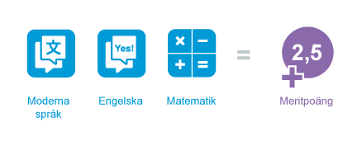

Meritpoäng för moderna språk - max 1,5 meritpoäng

- Moderna språk 3 ger 0,5 meritpoäng.
- Moderna språk 4 ger 1 meritpoäng.
- Moderna språk 5 ger 0,5 meritpoäng.
Du kan maximalt få 1,5 meritpoäng i moderna språk. Antingen genom att ha godkänt betyg i moderna språk 3 och 4 eller genom moderna språk 4 och 5, om moderna språk 3 krävs för särskild behörighet.
Om du har betyg i språk 4 men saknar betyg i språk 5 kan du få 0,5 meritpoäng för ett annat modernt språk (lägst nivå 2). Det är alltså ett annat sätt att få 1,5 meritpoäng utan att läsa moderna språk 5.
Du kan endast få 0,5 meritpoäng för moderna språk 3 även om du läst flera kurser i Moderna språk 3, exempel Franska 3 och Spanska 3.
För att kunna få meritpoäng för två olika språk måste du alltså ha nivå 4 i ett av språken, och lägst nivå 2 i det andra språket.
Med moderna språk menas inte svenska, engelska eller modersmål. Svenskt teckenspråk för hörande ger meritpoäng som ett modernt språk.

Meritpoäng för engelska - max 1,0 meritpoäng

- Engelska 7 ger 1,0 meritpoäng.

Meritpoäng för matematik - max 1,5 meritpoäng

- Matematik 2 ger 0,5 meritpoäng
- Matematik 3 ger 0,5 meritpoäng
- Matematik 4 ger 0,5 meritpoäng
- Matematik 5 ger 1,0 meritpoäng
- Matematik specialisering ger 0,5 meritpoäng
Om behörighetskravet endast är grundläggande behörighet så ger matematik 2, 3 och 4 vardera en halv meritpoäng.
Om behörighetskravet är matematik 2 så ger matematik 3, 4 och 5 vardera en halv meritpoäng.
Om behörighetskravet är matematik 3 så ger matematik 4 en halv meritpoäng och matematik 5 en meritpoäng (totalt 1,5 meritpoäng).
Om behörighetskravet är matematik 4 så ger matematik 5 en meritpoäng och matematik specialisering en halv meritpoäng (totalt 1,5 meritpoäng).
Om du har betyg i flera kurser i matematik specialisering med olika innehåll kan upp till tre kurser ge meritpoäng.

